Путь к рассвету.
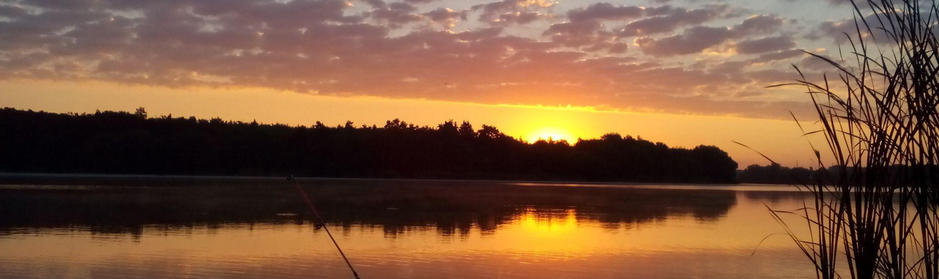

Нетерпение - проснуться до звонка будильника, ждать какое-то время, посмотреть на часы и встать не дожидаясь звонка. Выключить сигнал, вдруг разбудит жену.
Стараясь не шуметь пройти на кухню, включить свет. Включить чайник. Стоять в раздумье, что из чая сделать обычный или с травами. Закипела вода, бросаешь в кружку обычный чай и тут же добавку из травок, мяту, мелису, жасмин. Травки собраны женой и видимо от этого они столь ароматны.

Чай заварен. Надо умыться, так проснёшься окончательно.

Садишься пить чай и лезешь в фейсбук, что там утром пишут. Бегло просматриваю новые посты и закрываю, если хоть на мгновение сосредоточиться на постах потеряешь кучу времени, а река не ждет она живая и тоже просыпается.

Ключи, документы на месте. Бесшумно и быстро одеваешься, целуешь жену и к машине. Темнота во дворе, утро еще не вступило в свои права. Рассветет через часик. Бегло осматриваю багажник, все ли на месте.

Удочки, подсачник, ведро, прикорм, шуруповерт, и конечно садок он, как всегда, лежит на столе около машины, в багажник его. Ящик с запасом, кормушек, катушек, крючков и прочего нужного.

Завожу машину две три минуты на прогрев, в дорогу. Спят ещё соседи, проезжаю накатом, зачем тревожить. Конец моей улицы, выезд на главную и в путь.

Дорога пуста. Слишком рано для простых людей, не все любят рыбалку. Кончается село и на дороге в попутном направлении далеко впереди видны огни чьей-то машины. Немного нервничаю, а вдруг на моё место, там конкуренция. Перекресток он направо, а мне налево. Тихо мурлыкая мотором машина поглощает километры асфальта приближая меня к спокойствию, месту, где мысли приходят в порядок.

Вот и мост, с него видно место свободно, съезжаю с дороги, сто метров и я на своем любимом месте. Темнота переходит неощутимую грань от ночи к рассвету. Момент перехода волшебен. Клочья тумана над зеркальной водой, отражение звезд, фантастический вид отраженных деревьев и просыпающаяся тишина.

Выгружаю снаряжение, столик, стульчик, держатели для удочек. Ведро, прикормка и шуруповерт, слава тому кто придумал мешать прикормку с его помощью.

Состав прикормки продуман заранее. Высыпаем в ведро и приносим местную воду, многие, и в их числе я, считают, что это делает прикорм более привлекательным для рыбы. Жужжит шуруповерт размешивая прикормочную смесь. Снасти с прошлого раза настроены поэтому заполняем паузу чаем, прикорм должен воды напиться.

Зеркало воды, исчезающие клочья тумана, тишина. Чай выпит, прикорм готов, рассвет вступает в свои права. Заполнена кормушка насажена наживка, бросок и кончик удочки немного согнут натянутым шнуром. Ожидание.

Ждем наслаждаясь прохладой рассвета. Прилетели утки, что-то рассказывают друг другу. Свист мощных крыльев, лебеди с шумом и плеском садятся в отдалении от уток. Лебеди молча ищут корм опуская голову под воду. Появляются круги на воде, рыба начинает завтракать.

Провожаешь глазами ондатру и буквально на уровне интуиции хватаешь удочку делая мягкую подсечку. Мгновение ощущение пустоты сменяется несильным подергиванием и сопротивлением. Попалось что-то не крупное, но говорят: "Дорог почин", вытаскиваю плотвичку в размер ладони в садок ее. Первая рассветная рыба.

Приезжают проспавшие рыбаки. Мнение лично мое, приехать, когда солнце уже над рекой это потерять половину удовольствия от рыбалки.

Андрей Хорошун
#Gorgovich

